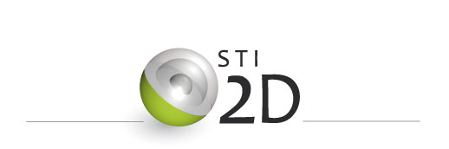  Lycée Joliot-Curie  Rennes | FICHE DE COURS | SIN  CB-8
  Les bus informatiques
  29 V
  35µs
  5 V
  5 V
  t
  1
  0
  104µs
  104µs
8 – Le bus KNX Konnex
Le bus KNX est un bus de terrain. protocole d'automatismes développé pour le bâtiment.
KNX est le standard mondial ouvert pour toutes les applications domotiques et immotiques : éclairage, chauffage, ventilation, climatisation, ombrage, systèmes de sécurité, surveillance, alarmes, gestion énergétique, mesure, appareils, audio/vidéo et de nombreuses autres applications.
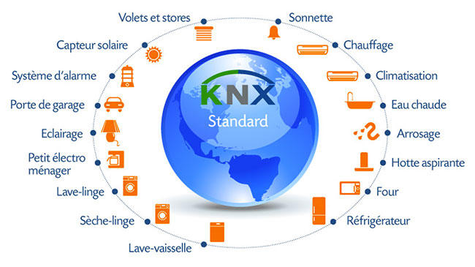

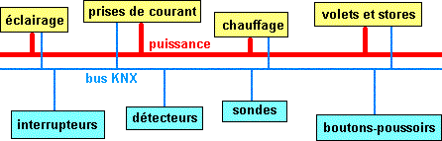

Couches physiques, nous travaillerons avec le bus "TP1" (Twisted Pair/ paire torsadée) : hérité d'EIB, permettant un débit de 9 600 bit/s. la transmission est assurée par un codage BBS (Balanced Baseband Signal / signal symétrique en bande de base).

Figure 2 : Codage des niveaux logiques du bus KNX.
35µs
104µs
104 µs
5 V
5 V
t
‘1’
‘
0
’
34 V
Valeur moyenne 29V
29 V
24 V

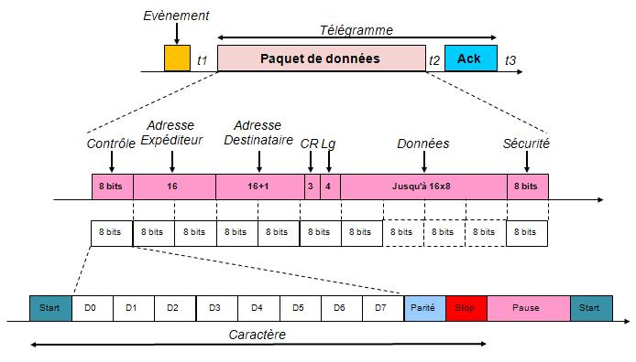
Trame KNX : codage d’un télégramme

Figure 3 : codage d’un télégramme KNX.
⑦

④

①
②
③
⑤
⑥

Capsule

① Premier octet : Octet de contrôle
1 | 0 | R | 1 | P | P | 0 | 0 | Priorité de transmission
 |  |  |  | 0 | 0 |  |  | Priorité système
 |  |  |  | 1 | 0 |  |  | Priorité alarme
 |  |  |  | 0 | 1 |  |  | Priorité haute
 |  |  |  | 1 | 1 |  |  | Priorité basse
 |  | 0 |  |  |  |  |  | Répétition
 |  | 1 |  |  |  |  |  | Émission normale

② Décodage de l’adresse de l’expéditeur

Adresse physique
Chaque participant est identifié par une adresse unique de 16 bits du type :
0 | 0 | 0 | 1 | 1 | 0 | 0 | 1 | 0 | 0 | 1 | 1 | 1 | 1 | 1 | 0
1 |  |  |  | 9 |  |  |  | 3 |  |  |  | E
N° de zone |  |  |  | N° de ligne |  |  |  | N° de participant
Dans l’exemple ci-dessus, l’expéditeur est en zone 1, sur la ligne 9 et en position 62 sur cette ligne.
Le champ adresse expéditeur du télégramme est toujours une adresse physique.

③ Décodage de l’adresse du destinataire
L’adresse du destinataire est codée sur deux octets, mais un bit appartenant au quartet du compteur de routage (Fig. 3) permet de définir si le participant appartient à un groupe ou s’il s’agit d’une adresse physique.

Adresse de groupe
L'adresse de groupe peut être à :
- 2 niveaux avec un groupe principal sur 4 bits (0 à 15) et un groupe secondaire sur 11 bits (0 à 2047)
- 3 niveaux avec un groupe principal sur 4 bits (0 à 15) un groupe médian sur 3 bits (0 à 7) et un groupe secondaire sur 8 bits (0 à 255).

④ Compteur de routage et longueur
L’octet correspondant au compteur de routage et longueur de la donnée se décompose de la manière suivante :
D7 | D6 | D5 | D4 | D3 | D2 | D1 | D0
Adresse de groupe = 1 | Compteur de routage |  |  | Longueur de la donnée
Adresse physique =0

⑤ Décodage des données
Les données sont codées sur 2 octets et on peut avoir 8 x 2 octets.
Les valeurs sont données par les constructeurs
Exemple :
00 80 : éteindre une lampe
00 81 : allumer une lampe
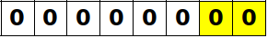
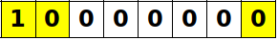
La donnée est 00 80 :

Éteindre la lampe
Écrire

⑥ Décodage de l’octet de sécurité
L’octet de sécurité permet de vérifier la conformité de la réception du télégramme en détectant d’éventuelles erreurs. Cet octet est en parité impaire, on vérifie bit par bit le nombre de 1, ce qui nous donnera la valeur de l’octet de sécurité. Par exemple, si on considère le télégramme KNX suivant : BC 12 0A 33 03 E1 00 81 0B CC

BC | 1 | 0 | 1 | 1 | 1 | 1 | 0 | 0 | Octet de contrôle
12 | 0 | 0 | 0 | 1 | 0 | 0 | 1 | 0 | Adresse expéditeur
0A | 0 | 0 | 0 | 0 | 1 | 0 | 1 | 0 | Adresse expéditeur
33 | 0 | 0 | 1 | 1 | 0 | 0 | 1 | 1 | Adresse destinataire
03 | 0 | 0 | 0 | 0 | 0 | 0 | 1 | 1 | Adresse destinataire
E1 | 1 | 1 | 1 | 0 | 0 | 0 | 0 | 1 | Compteur de routage et longueur
00 | 0 | 0 | 0 | 0 | 0 | 0 | 0 | 0 | 1 Donnée sur 16 bits
81 | 1 | 0 | 0 | 0 | 0 | 0 | 0 | 1 | 1 Donnée sur 16 bits
Nombre de 1 | 3 | 1 | 3 | 3 | 2 | 1 | 4 | 4 | Nombre de bits à 1 par colonne
Octet de sécurité | 0 | 0 | 0 | 0 | 1 | 0 | 1 | 1 | Parité impaire par colonne
Code hexadécimal | 0 |  |  |  | B |  |  |  | Octet de sécurité en hexadécimal

⑦ Validation d’un télégramme
Le tableau ci-dessous donne les trois codes possibles pour l’acquittement.

0C | NACK réception incorrecte | 0 | 0 | 0 | 0 | 1 | 1 | 0 | 0
C0 | BUSY occupé | 1 | 1 | 0 | 0 | 0 | 0 | 0 | 0
CC | ACK réception correcte | 1 | 1 | 0 | 0 | 1 | 1 | 0 | 0

Exercice
Le télégramme à étudier est le suivant : BC 12 0A 33 03 E1 00 81 0B CC
Commenter chaque octet, précisez son nom, rôle et valeur
Valeur en hexadécimal | Valeur en binaire |  |  |  |  |  |  |  | Commentaires
BC | 1 | 0 | 1 | 1 | 1 | 1 | 0 | 0 | caractère de contrôle, émission normale, priorité basse
12 | 0 | 0 | 0 | 1 | 0 | 0 | 1 | 0 | adresse physique de l'expéditeur zone 1, ligne 2, participant 10
0A | 0 | 0 | 0 | 0 | 1 | 0 | 1 | 0
33 | 0 | 0 | 1 | 1 | 0 | 0 | 1 | 1 | adresse du destinataire (Lampe L4), le bit de poids fort du caractère suivant (E1) est 1, donc cette adresse est une adresse de groupe : 6/771 sur 2 niveaux ou 6/3/3 sur 3 niveaux
03 | 0 | 0 | 0 | 0 | 0 | 0 | 1 | 1
E1 | 1 | 1 | 1 | 0 | 0 | 0 | 0 | 1 | 1 poids fort voir au dessus,compteur de routage 0b110= 6, 0b0001 : longueur de la donnée = 1, soit 2 octets
00 | 0 | 0 | 0 | 0 | 0 | 0 | 0 | 0 | 00 81 : donnée qui correspond à l'allumage de L4
81 | 1 | 0 | 0 | 0 | 0 | 0 | 0 | 1 | 00 81 : donnée qui correspond à l'allumage de L4
Nombre de 1 | 3 | 1 | 3 | 3 | 2 | 1 | 4 | 4 | On fait la somme des bits par colonne
Octet de sécurité | 0 | 0 | 0 | 0 | 1 | 0 | 1 | 1 | Parité impaire par colonne
Code hexadécimal | 0 |  |  |  | B |  |  |  | Valeur de l’octet de sécurité en hexadécimal

Voici la capsule de contrôle :
Octet de contrôle | Bit de start | D₀ | D₁ | D₂ | D₃ | D₄ | D₅ | D₆ | D₇ | Bit de parité | Bit de stop | Pause | Pause
Binaire | 0 | 0 | 0 | 1 | 1 | 1 | 1 | 0 | 1 | 1 | 1 | 1 | 1
Hexadécimal |  | C |  |  |  | B
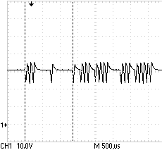
0011 1101
C B
Parité=1
Start=0
LSB
Voici le chronogramme de cette capsule de contrôle :

Pour un octet de contrôle (8 bits utiles)
- Combien de bits sont transmis dans la capsule de contrôle ?

Pour chaque octet utile du télégramme, on envoie une capsule.
- Calculer le nombres d’octet du télégramme, le nombre de capsules
et enfin le nombres de bits transmis.

Voici la capsule du décodage de l’adresse du destinataire :
1er Octet | Bit de start | D₀ | D₁ | D₂ | D₃ | D₄ | D₅ | D₆ | D₇ | Bit de parité | Bit de stop | Pause | Pause
Binaire | 0 | 0 | 0 | 0 | 1 | 0 | 0 | 0 | 0 | 1 | 1 | 1 | 1
Hexadécimal |  | 8 |  |  |  | 0

2nd Octet | Bit de start | D₀ | D₁ | D₂ | D₃ | D₄ | D₅ | D₆ | D₇ | Bit de parité | Bit de stop | Pause | Pause
Binaire | 0 | 1 | 0 | 0 | 0 | 0 | 0 | 0 | 0 | 0 | 1 | 1 | 1
Hexadécimal |  | 1 |  |  |  | 0
Préciser l’adresse du destinataire (adresse de groupe) 01 08 : 0/1/8 (3 niveaux) ou 0/264 (2 niveaux)

